De frequentietabel

Type applet
Open

Opstarten

Nieuwe figuur, statistiek,
frequentietabel

Basiskeuzes
Uit bestand inlezen.
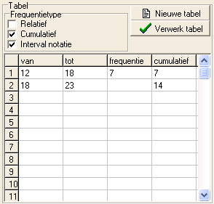
Met een eenvoudige tekstverwerker (die geen layout toevoegt; bijvoorbeeld kladblok) kan een frequentietabel worden ingevoerd. Per regel: waarnemingsgetal + frequentie, of waarnemingsklasse (onder- en bovengrens) en klasse. De getallen binnen de regel moeten worden gescheiden door een tab. Vòòr de regels moet als eerste regel het getal 1, 2, 3 of 4 staan, wat als volgt geïnterpreteerd wordt:
1 = de tabel is niet relatief en niet cumulatief
2 = = de tabel is cumulatief maar niet niet relatief
3 = = de tabel is relatief maar niet cumulatief
4 = = de tabel is cumulatief relatief
Op deze wijze weet het programma hoe het bestand moet worden geïnterpreteerd
Handmatig invoeren; Zie afbeelding hiernaast.
De gebruiker kan aangeven of frequenties al relatief of cumulatief zijn . Indien intervalnotatie niet wordt gekozen, hoeft per regel slechts waarnemingsgetal + frequentie worden ingevoerd. Sluit elke waarde af met [enter], waardoor de cursor naar het juiste volgende veld springt. Onderweg probeert het programma, waar mogelijk, alvast waarden in te vullen. Hiernaast hoeft dus alleen maar de tweede en vierde kolom te worden ingevoerd.
Wanneer alle getallen zijn ingevoerd, kan met de analyse worden gestart door op de [verwerk tabel]-knop te klikken.
Kansverdeling binomiaal model.
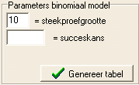
Bijvoorbeeld een trekking met teruglegging van balletjes uit een vaas.
Geef de steekproefgrootte en de succeskans, en de kansverdeling wordt uitgerekend en als tabel gebruikt. Deze kan dan worden geanalyseerd.

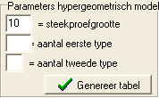
Kansverdeling hypergeometrisch model.
Bijvoorbeeld een trekking zonder teruglegging van balletjes uit een vaas. Er wordt slechts het model met twee soorten balletjes: succes of mislukking.
Geef de steekproefgrootte, en het beginaantal succesballetjes en mislukkingsballetjes.
De kansverdeling wordt uitgerekend en als tabel gebruikt. Deze kan dan worden geanalyseerd.

Kansverdeling poissonmodel.
Geef steekproefgrootte en verwachtingswaarde, en de tabel wordt gegenereerd. Deze kan dan worden geanalyseerd.

Omschrijving
Nadat de tabel is gegenereerd, verschijnt deze in beeld, en kan in de blauwe titelbalk de waarde van mu (=gemiddelde) en sigma (=standaarddeviatie = spreiding) worden afgelezen.
Er kan worden gekozen voor een cirkeldiagram, of een staafdiagram. In dit laatste geval zijn een aantal mogelijkheden beschikbaar:
- Staafdiagram (= histogram); al dan niet cumulatief.
- Lijndiagram (= frequentie polygoon), al dan niet cumulatief (cumulatief = ogief).
- Kansdichtheidsfunctie, al dan niet cumulatief ( cumulatief = kansverdelingsfunctie)
- Boxplot; Alleen mogelijk wanneer frequentiedichtheid niet is aangevinkt, en het cumulatieve lijndiagram is getekend.
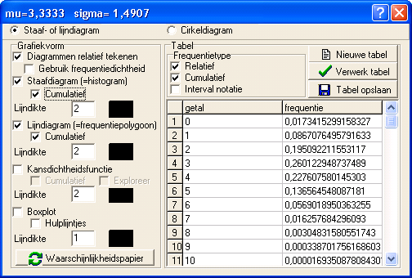
Een mogelijke grafiek, met boxplot.
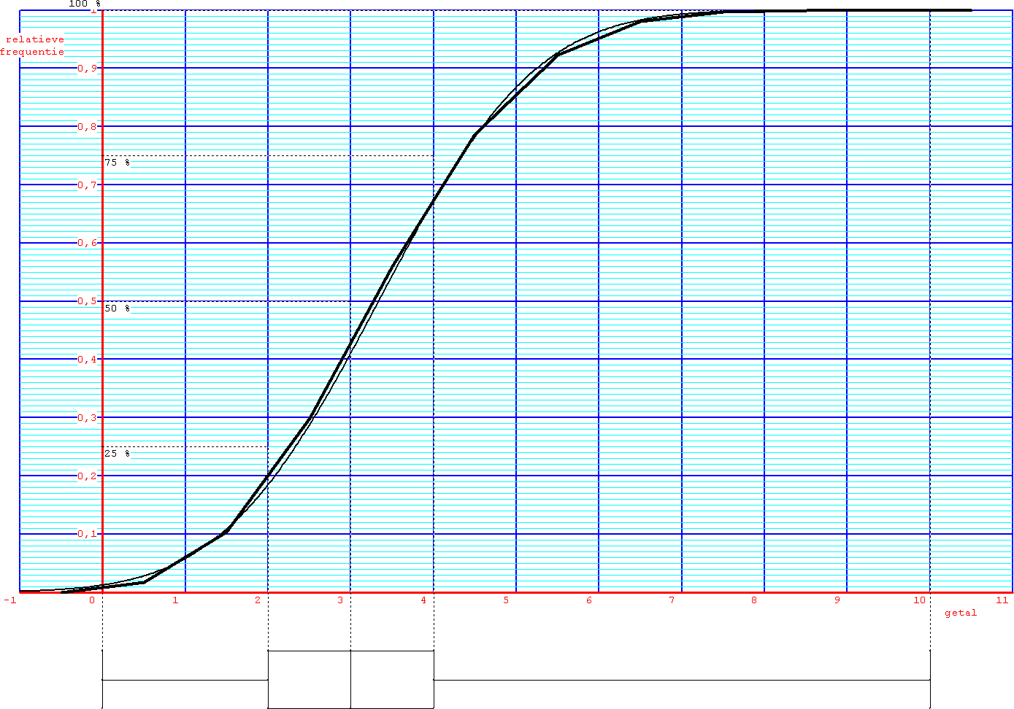
(Bij een discrete tabel zoals hier zijn de kwartielen van de boxplot niet precies zoals verwacht. Maar dat ligt aan de in Nederland gebezigde definitie daarvan.)
Hier is het cumulatieve lijndiagram getekend, en de cumulatieve kansdichtheidsfunctie. Die twee vallen aardig samen.

Om beter te zien hoe nauw dit past, kan worden overgeschakeld op normaal waarschijnlijkheidspapier, waarin deze curven rechtlijniger worden. Zie hiertoe de omschrijving van dat applet.

Bijzonderheden
- Bij gebruik van frequentiedichtheid wordt in een staafdiagram de frequentie niet als hoogte van de staaf gebruikt, maar de oppervlakte. Bij een frequentie van 12 en een klassenbreedte van 2 bijvoorbeeld, wordt de hoogte van de staaf 6.
Dit is van belang bij het onderzoek hoe de tabel past bij een normaal model. Vink in dat geval (bij klassen die niet allemaal even breed zijn) het gebruik van frequentiedichtheid aan. Je kunt dan wel geen boxplot meer tekenen.
- Het programma kiest zelf een indeling van de beide coördinaatassen, die de tabel mooi in beeld brengt. Desgewenst kan de gebruiker, via het assenstelselknopje, deze instellingen aanpassen.
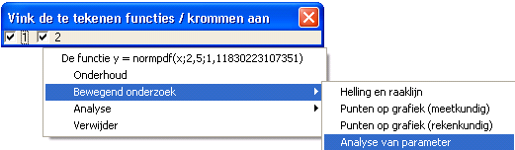
- Indien de kansdichtheids- of kansverdelingsfunctie is getekend, verschijnt een venster, waarmee deze functie kan worden gemanipuleerd. Klik met rechter muisknop op een van de vinkjes, en kies [analyse van parameter].
Een nieuw applet verschijnt, waarin de waarde van mu en sigma kan worden gewijzigd, terwijl het gevolg daarvan in de grafiek rechtstreeks zichtbaar wordt. Aldus kun je proberen mu of sigma te vinden waarvan het normale model nog beter op de tabel aansluit. Zie volgende tekening, waarin de kansdichtheidsfunctie [normpdf] heet.
